УТВЕРЖДЕН
приказом производственного отделения
«Южные электрические сети»
филиала ПАО «МРСК Северо-Запада»
в Республике Коми
от 03.02.2020 №38

Перечень мероприятий по улучшению условий труда
Номер рабочего места, наименование рабочего места | Наименование мероприятия | Цель  мероприятия | Срок выполнения | Лицо, ответственное за выполнение мероприятия | Отметка о выполнении
1 | 2 | 3 | 4 | 5 | 6
Сыктывкарский район электрических сетей, группа кабельных линий
29, электромонтер по эксплуатации распределительных сетей (3 разряда) | Для снижения вредного воздействия шума использовать средства индивидуальной защиты органов слуха. | Снижение вредного воздействия шума | 01.02.2025 | Калягин А.В.
30, мастер | Для снижения вредного воздействия шума использовать средства индивидуальной защиты органов слуха. | Снижение вредного воздействия шума | 01.02.2025 | Калягин А.В.

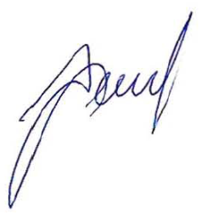

Председатель комиссии по проведению специальной оценки условий труда |  | Р.А. Беляев

